**Telemetry Gateway Monitoring**

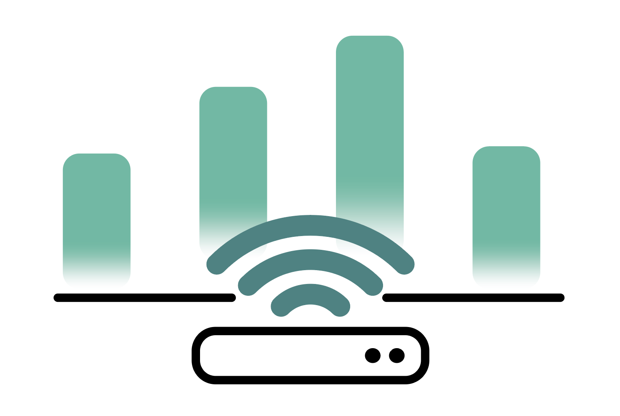

Maciej Dzialoszynski, Sebastian Grünewald, Jordi Rieder und David Jovanovic

|  |  |  |
| --- | --- | --- |
|  | **Name** | **Datum** |
| **erstellt** | Maciej Dzialoszynski | 21.02.2019 |
| **geprüft** | Sebastian Grünewald | 05.03.2019 |

|  |  |  |  |  |  |
| --- | --- | --- | --- | --- | --- |
| **Version** | **Autor** | **QS** | **Datum** | **Status** | **Kommentar** |
| 0.1 | Maciej Dzialoszynski | SG | 21.02.2019 | Anfang | Einführung, Zielbestimmung, Glossar |
| 0.2 | Jordi Rieder | MD | 04.03.2019 | Draft | Produkteinsatz, Produktfunktionen angefangen |
| 0.3 | Maciej Dzialoszynski | SG | 04.03.2019 | Draft | Vertragsgegenstand, Qualitätsanforderungen |
| 1.0 | Maciej Dzialoszynski | SG | 05.03.2019 | Beendet | Produktfunktionen vervollständigt, Produktdaten |

Inhaltsverzeichnis

Einführung 3

1 Zielbestimmung 3

2 Produkteinsatz 3

3 Produktfunktionen 4

**3.1 Benutzerfunktionen** 4

**3.2 Gerätefunktionen** 4

4 Produktdaten 4

**4.1 Benutzer** 4

4.1.1 Registrierung 4

4.1.2 Anmeldung 4

**4.2 Gerät** 4

4.2.1 Registrierung 4

4.2.2 Datenabfrage 5

5 Vertragsgegenstand 5

**5.1 Lieferumfang** 5

**5.2 Produktleistungen** 5

**5.3 Produktbezogene Leistungen** 5

6 Qualitätsanforderungen 5

Glossar 6

# **Einführung**

Beim Auftraggeber läuft bereits eine Vielzahl an IoT – Projekten, in welchen oftmals unterschiedliche Gateways zum Einsatz kommen. Da sich die benötigten Ressourcen und Funktionalitäten von einem zum anderen Projekt oftmals massiv unterscheiden, müssen jeweils Gateways gewählt werden, die der Aufgabenstellung entsprechen. Jedes Projekt besitzt eine eigene Überwachungssoftware, die sowohl auf die Projektkriterien, als auch aufs verwendete Gateway perfekt zugeschnitten ist. Dennoch wäre eine, alle arbeitenden Gateways aus verschiedenen Projekten, zusammenfassende Überwachungssoftware von großem Vorteil. Es existieren zwar bereits ähnliche Produkte am Markt, diese entsprechen jedoch nicht den geforderten Kriterien.

Bei diesem Projekt handelt es sich um ein Vorprojekt fürs nachfolgende Diplomprojekt, welches im September 2019 seinen Anfang finden wird.

# **1 Zielbestimmung**

Das Ziel des Projektes ist es, jegliche Vorbereitungen fürs Folgeprojekt zu treffen und mit grundlegender Implementierung von Prototypen zu beginnen. Mit Hilfe dieses Projektes soll sowohl Wissen gesammelt werden, welches die Voraussetzung für produktives Arbeiten am Diplomprojekt darstellt, als auch eine Vielzahl an benötigten Schnittstellen zwischen den verwendeten Software-Modulen eingerichtet und funktionstüchtig gemacht werden.

Der Prototyp sollte also bereits eine stabile Verbindung zwischen einem physischen Gateway, über eine Datenbank zum Webinterface und grundlegende Funktionen, wie die Anzeige von ausgewählten Daten aufweisen. Jegliche Sicherheitsvorkehrungen können bei diesem Projekt ausgelassen werden.

# **2 Produkteinsatz**

Die Software soll im späteren Verlauf in dem Subunternehmen mit dem Namen „Client Innovation Center (kurz CIC)“ des Unternehmens IBM verwendet werden und für ausgewählte Mitarbeiter und Kunden des Unternehmens verfügbar sein. Aktuell soll jedoch nur ein Prototyp erstellt werden, sodass sich das Projektteam bereits mit den erforderlichen Technologien auseinandersetzt und den Prototyp ebenfalls im Folgeprojekt zu einer Vollständigen Software weiterentwickeln kann.

# **3 Produktfunktionen**

## **3.1 Benutzerfunktionen**

**/LF010/ Benutzer registrieren**

Um Zugriff auf die Funktionen des Produktes zu haben, muss sich ein zukünftiger Benutzer registrieren. Dies erfolgt im Vorprojekt durch eine einfache Angabe der, unter **4.1.1** aufgelisteten Daten.

**/LF020/ Benutzer anmelden**

Ist der Benutzer registriert, so kann er sich auch anmelden. Dies geschieht durch Angabe, der, bei der Registrierung vergebenen, Daten.

**/LF030/ Benutzer abmelden**

Der angemeldete Benutzer kann sich jederzeit vom System abmelden**.**

## **3.2 Gerätefunktionen**

**/LF040/ Gerät registrieren**

Um ein Gerät mit dem System zu verbinden, muss es registriert werden. Hierzu wird die Angabe der, in **4.2.1** beschriebenen, Daten benötigt.

**/LF050/ Gerät-Details abrufen**

Ist ein Gerät mit dem System verbunden, so können diverse Daten abgefragt werden. Diese sind unter **4.2.2** angegeben.

**/LF060/ Geräte auflisten**

Sobald sich ein Benutzer anmeldet, werden alle, zuvor registrierten, Geräte aufgelistet.

# **4 Produktdaten**

## **4.1 Benutzer**

### 4.1.1 Registrierung

- E-Mail

- Passwort

### 4.1.2 Anmeldung

- E-Mail

- Passwort

## **4.2 Gerät**

### 4.2.1 Registrierung

- Seriennummer

- IP – Adresse

- Gerätetyp

- Gerätename

- Einmaliger Token

### 4.2.2 Datenabfrage

- Gerätestatus … online/offline

- Position in Koordinaten

- MAC

- IP

# **5 Vertragsgegenstand**

## **5.1 Lieferumfang**

Alle Rechte am Produkt liegen beim Projektteam. Der Auftraggeber jedoch hat uneingeschränkten Zugang zum Produkt und allen seinen Funktionalitäten.

Das gesamte Projekt wird auf der firmeneigenen IBM-Cloud, welche sowohl alle Funktionen, als auch die Persistenz der verarbeiteten Daten beinhalten wird, laufen und muss somit physisch nicht übergeben werden.

## **5.2 Produktleistungen**

Da es sich um ein Vorprojekt, welches zum einen Planung und Wissensaufbau und zum anderen die Erstellung eines Prototyps beinhaltet, werden keine bestimmten Leistungen erwartet.

Die einzige erwartete Leistung ist eine stabile Verbindung der nötigen Schnittstellen.

## **5.3 Produktbezogene Leistungen**

Das Projektteam nimmt regelmäßig Kontakt mit den, vom Auftraggeber angesetzten, Ansprechpersonen auf, informiert diese über den neusten Stand des Projektes und hält bei Authentifizierungs-, Betriebs- und Wartungsfällen Rücksprache. Somit wird der Wissenstand auf Seiten des Auftraggebers aktuell gehalten; jegliche Wartungs- und/oder Betriebsschulungen sind nicht von Nöten.

# **6 Qualitätsanforderungen**

Da es sich um ein Vorprojekt handelt, hat der Begriff „Änderbarkeit“ höchste Priorität. Ein Prototyp darf nicht in sich verschlossen sein, sondern muss weitere Änderungen und Ergänzungen zulassen. Darüber hinaus sollte dieser jedoch zuverlässig funktionieren, damit die Arbeit am Folgeprojekt nicht erschwert wird.

|  |  |  |  |  |
| --- | --- | --- | --- | --- |
| **Produktqualität** | **Sehr gut** | **Gut** | **Normal** | **Irrelevant** |
| **Funktionalität** |  |  |  |  |
| **Zuverlässigkeit** |  |  |  |  |
| **Benutzbarkeit** |  |  |  |  |
| **Effizienz** |  |  |  |  |
| **Änderbarkeit** |  |  |  |  |
| **Übertragbarkeit** |  |  |  |  |

# **Glossar**

**Gateway**

Das Wort **Gateway** (englisch für *Ausfahrt* und *Einfahrt*, wörtlich *Torweg*) bezeichnet in der Informatik eine Komponente (Hard- und/oder Software), welche zwischen zwei Systemen eine Verbindung herstellt. Die Bezeichnung *Gateway* impliziert, dass die weitergeleiteten Daten bearbeitet werden.

Wird das Wort **Gateway** im Zusammenhang mit diesem Projekt verwendet, handelt es sich ausschließlich um Hardware.

**IoT**

Das **Internet der Dinge** (**IdD**) (auch: **„Allesnetz“**; Englisch ***Internet of Things***, Kurzform: **IoT**) ist ein Sammelbegriff für Technologien einer globalen Infrastruktur der Informationsgesellschaften, die es ermöglicht, physische und virtuelle Gegenstände miteinander zu vernetzen und sie durch Informations- und Kommunikationstechniken zusammenarbeiten zu lassen.

**IBM-Cloud**

Dies ist eine Zusammenstellung verschiedener Services, mit deren Hilfe der Aufbau einer vollständigen Software-Architektur ermöglicht wird. Gehört dem Unternehmen IBM.

**Persistenz**

Bezeichnet in der Informatik die Fähigkeit „logische Verbindungen“ über einen längeren Zeitraum aufrecht zu erhalten.